ANTEPROJETO DE LEI Nº /2021

DISPÕE SOBRE A ACESSIBILIDADE DA PESSOA OSTOMIZADA A BANHEIRO PÚBLICO OU DE USO COLETIVO DESTINADO A PESSOA COM DEFICIÊNCIA OU COM MOBILIDADE REDUZIDA EM SETE LAGOAS, E DÁ OUTRAS PROVIDÊNCIAS.

Art. 1º - Fica estabelecida a acessibilidade de banheiro público ou de uso coletivo destinado a pessoa com deficiência ou com mobilidade reduzida à pessoa ostomizada.
Parágrafo único - A acessibilidade de que trata o caput deste artigo deverá:
I - ocorrer mediante instalação de equipamentos adequados;
II - seguir a disposição prevista da Norma Técnica NBR 9050/2020, da Associação Brasileira de Normas Técnicas - ABNT, ou em norma técnica específica que regule as características do banheiro destinado ao uso por pessoa ostomizada.
Art. 2° - O banheiro acessível ao uso por pessoa ostomizada deverá dispor de:

I - vaso sanitário, tamanho adulto ou infantil, com anteparo seco e sistema de descarga, preferencialmente fixado em paredes, de forma que seu topo esteja a cerca de 80cm (oitenta centímetros) de altura, para possibilitar o descarte do conteúdo de bolsa coletora;

II - ducha higiênica, para lavagem ou troca de bolsa coletora, instalada próxima ao vaso sanitário, com seu ponto de água a cerca de 110cm (cento e dez centímetros) de altura;

III - lavatório para as mãos, em posição próxima ao vaso sanitário;

IV - prateleira ou bancada, admitida inclusive a de modelo dobrável, instalada a cerca de 1m (um metro) de altura, em posição próxima ao vaso sanitário;

V - espelho fixado na parede, posicionado imediatamente acima do vaso sanitário, para inspeção das condições gerais do estorna;

VI - suporte para papel higiênico posicionado próximo ao vaso sanitário e em altura compatível com este;

VII - identificação, em sua entrada, com o símbolo nacional da pessoa ostomizada;

VIII - ventilação adequada e acessórios necessários ao descarte de materiais e à secagem das mãos.

IX - Símbolo Nacional da Pessoa com Deficiência e Símbolo Nacional da Pessoa Ostomizada fixados na entrada do sanitário, para indicar que o banheiro é acessível a esse segmento.

Art. 3º - Esta Lei terá dotação própria, suplementada se necessário.
Art. 4º - Esta Lei entra em vigor na data de sua publicação.

Sete Lagoas, 18 de outubro de 2021.

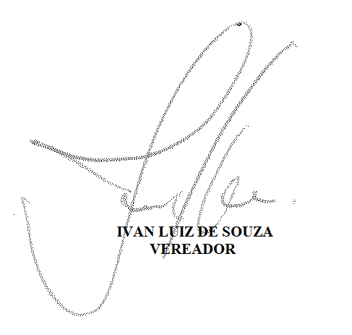
JUSTIFICATIVA
Pessoas ostomizadas são aquelas submetidas a intervenção cirúrgica para construção, no corpo, de um caminho alternativo que possibilite a eliminação de fezes ou urina, e estão incluídas na classe das pessoas com deficiência.
Importante ressaltar que as pessoas ostomizadas frequentemente precisam se ajoelhar em banheiro público para fazer a limpeza do local caso não seja adaptado.
A presente proposição visa garantir a acessibilidade da pessoa ostomizada ao banheiro público ou de uso coletivo destinado a pessoa com deficiência ou com mobilidade reduzida no município de Sete Lagoas/MG.
Diante do exposto, solicito o apoio e a apreciação deste anteprojeto de lei aos nobres colegas parlamentares para a aprovação do mesmo.

Sete Lagoas, 18 de outubro de 2021.

